各位
平成19年10月23日
神道章取得講習会のご案内
三指
今般、越木岩神社のご協力を得て、下記の要領にて全国神社スカウト協議会に基づく取得講習会を開催いたします。適任者をご推薦、ご参加いただきますようご案内申し上げます。
弥栄
記

1.参加資格 | 1級スカウト及びベンチャースカウトで全日程受講のできる者 (遅刻･早退不可)
2.講習日 | 2007年11月24日・25日 午前9:00より午後4:30
3.講義日程 | 11月24日 | 受付 午前9:00
 |  | 午前の講義 9:30～12:30 昼食 午後の講義 13:10～16:30
 | 11月25日 | 集合 午前9:00
 |  | 午前の講義 9:10～11:40 昼食 午後の講義 12:10～16:30
4.講師 | 越木岩神社 飯森 隆年 宮司、日吉神社 飯森 良光 宮司
5.会場 | 越木岩神社社務所 〒662-0092 西宮市甑岩町5番4号
 | TEL:0798-71-8375 FAX:0798-72-9006 http://www.koshikiiwa-jinja.jp/index2.htm
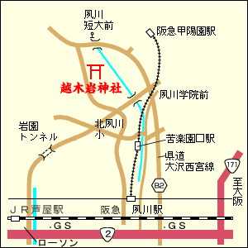
交通:【電車】・阪急苦楽園口駅より越木岩筋を北へ徒歩10分
 | 【バス】・阪急夙川駅より阪急バス夙川短大前下車すぐ
6.受講料 | 3,000円(当日昼食代テキスト代含む) － 参加当日集金
7.テキスト | 神道章ハンドブック、神道章修得講習会ノート(当日配布)
8.服装 | 制服
9.持参品 | 筆記用具、ノート
10.申込 | 宗教章講習会事務局までFAXにて申込下さい
 | 問い合わせ先・・・
11.申込締切 | 2007年11月13日

参加申込書
氏名 | 学年 | 住所

以上 ______ 名の参加を承認します。
________第________団________隊 隊長 氏名 ____________________ 印

